Bestellung am Tisch aufnehmen & kassieren
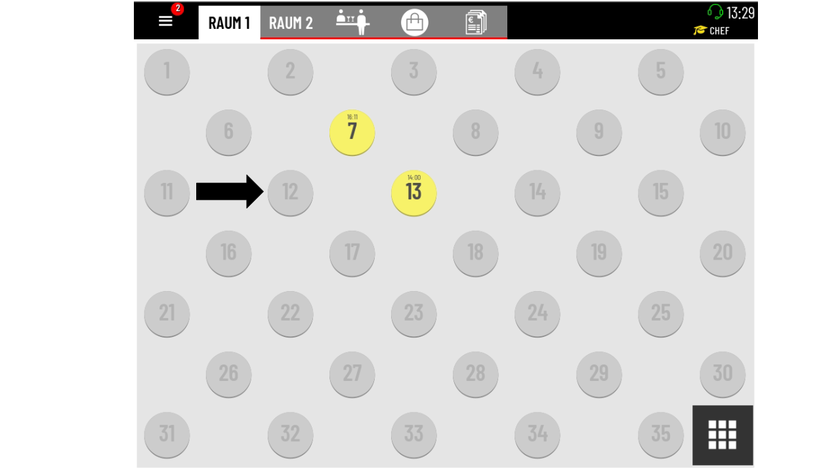
- Tisch des Kunden öffnen

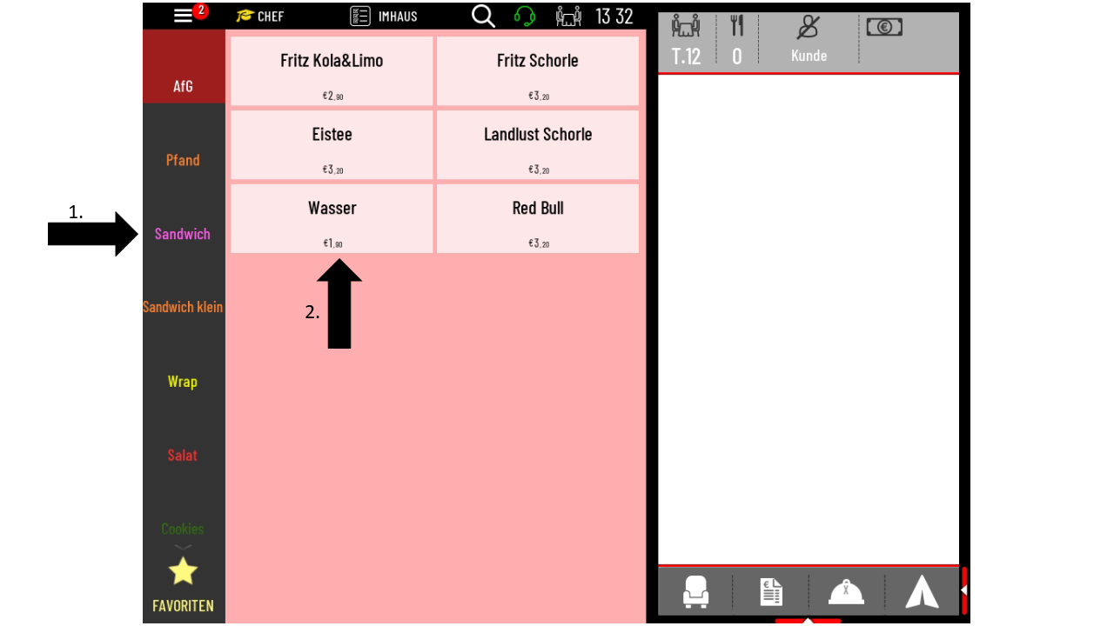
- Warengruppe & Artikel auswählen

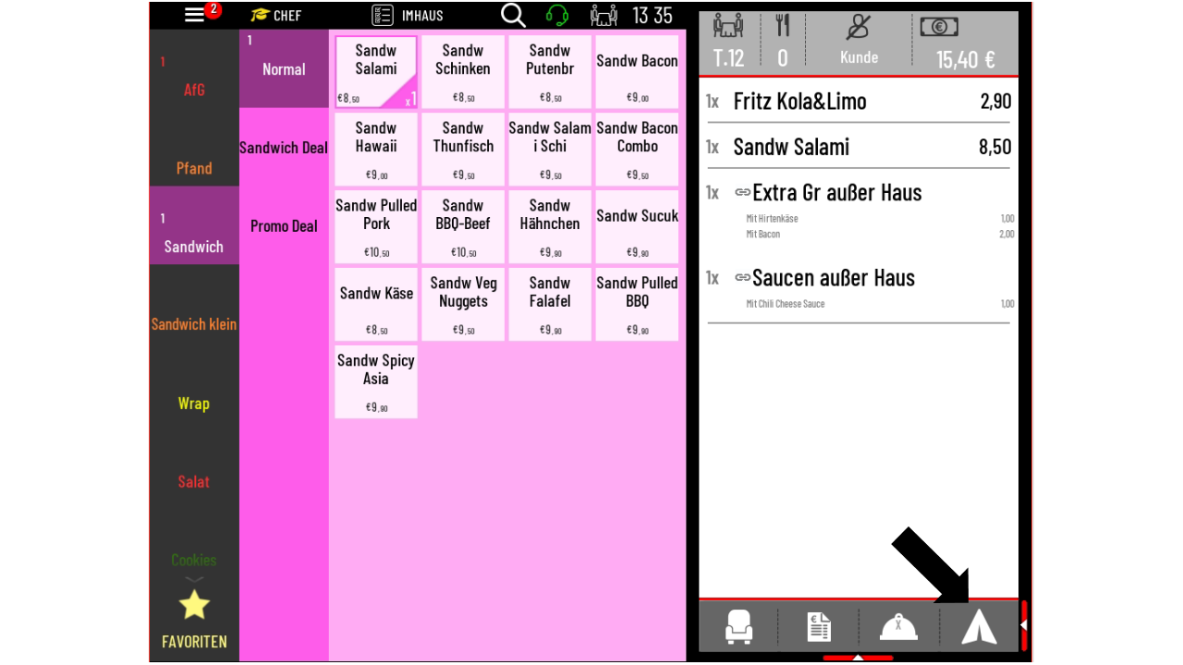
- Mit dem Pfeil rechts unten Bestellung absenden

- Danach landet man wieder in der Tischübersicht
- Zum Kassieren den Tisch wieder öffnen
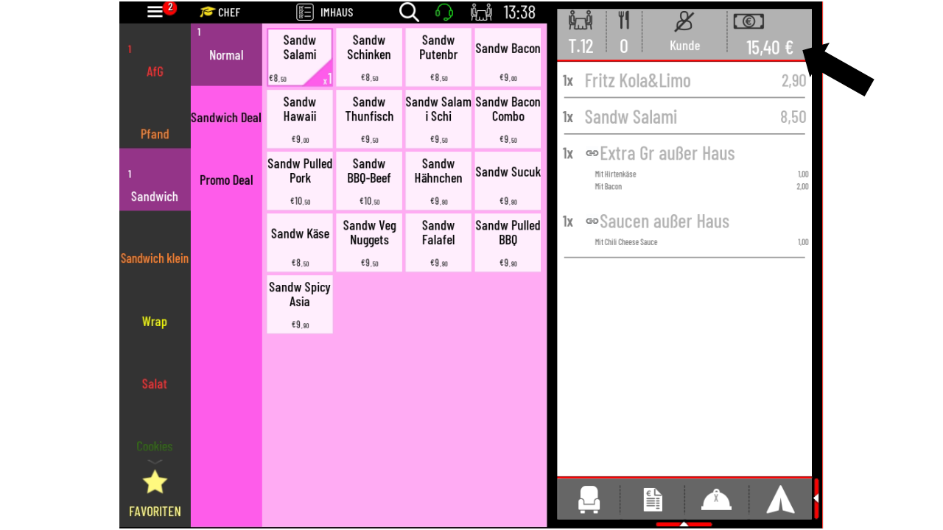
- Auf den Schein rechts oben tippen, um das Zahlfenster zu öffnen

- Bar Betrag über das Zahlenfeld eingeben und auf Bar tippen oder Kartenzahlung auswählen

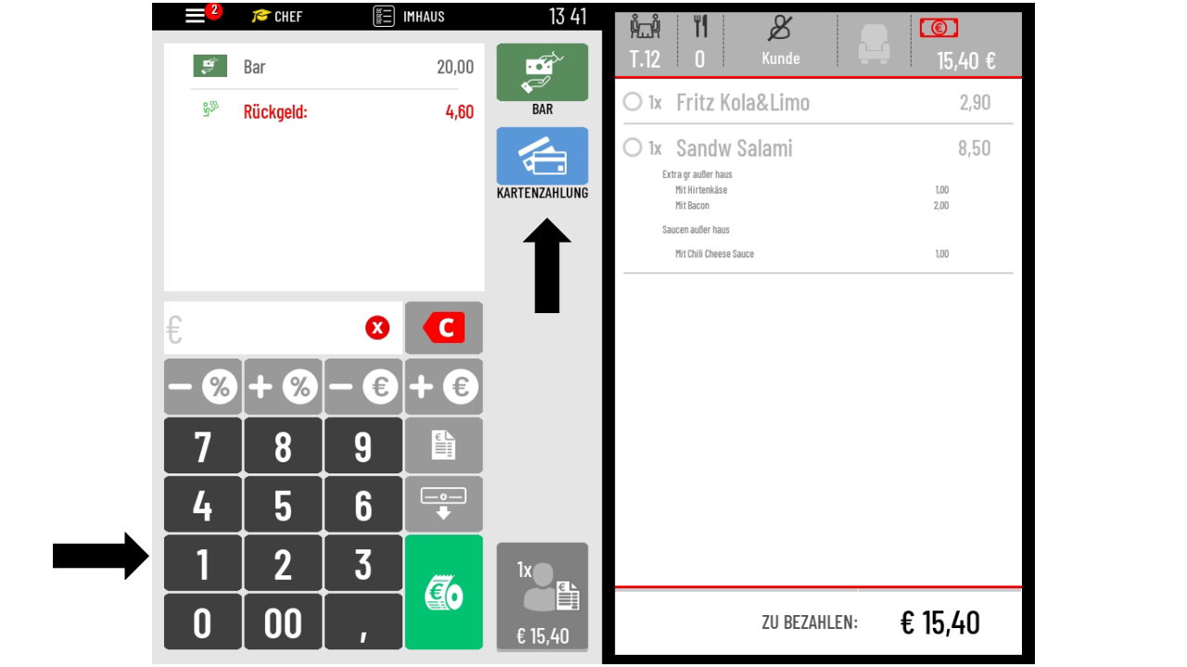

- Mit der grünen Taste mit der weißen Bonrolle den Tisch kassieren.

